UNIVERSIDAD TECNOLÓGICA DE PANAMÁ
FACULTAD DE INGENIERÍA DE SISTEMAS COMPUTACIONALES
DEPARTAMENTO DE PROGRAMACIÓN DE COMPUTADORAS

PLATAFORMA MARKETPLACE PARA LA COMERCIALIZACIÓN DE PRODUCTOS Y SERVICIOS BASADA EN ARQUITECTURA DE MICROSERVICIOS

TRABAJO DE GRADUACIÓN: TEÓRICO-PRÁCTICO

ASESOR
JOSÉ JAVIER CHIRÚ FIGUEROA

INTEGRANTE
KELVIN HE WU

TRABAJO DE GRADUACIÓN PARA OPTAR AL TÍTULO DE LICENCIADO EN DESARROLLO Y GESTIÓN DE SOFTWARE

AÑO 2026

Dedicatoria
A mis padres, por su esfuerzo constante, su paciencia y su apoyo incondicional a lo largo de toda mi carrera universitaria. Cada sacrificio que hicieron para que yo pudiera llegar hasta aquí se ve reflejado en este trabajo, y espero que sientan este logro tan suyo como mío.
A mi hermanita Kelly, cuya alegría y curiosidad me recordaron, incluso en los momentos más pesados de este proceso, por qué vale la pena esforzarse. Espero que este trabajo te sirva de ejemplo el día de mañana, cuando persigas tus propias metas, y que sepas que con dedicación y constancia se puede llegar lejos.
A mi familia en general, por acompañarme en cada etapa de este camino, por entender mis ausencias durante los momentos de mayor dedicación al estudio, y por celebrar conmigo cada pequeño avance a lo largo de estos años.
A mis compañeros y amigos de la universidad, con quienes compartí desvelos, dudas, proyectos y también momentos de motivación mutua que hicieron este proceso mucho más llevadero.
Y a mí mismo, por la disciplina y la constancia para no rendirme en los momentos en los que el camino se sintió largo, y por llegar hasta el final de esta etapa de mi formación profesional.

Agradecimiento
A mi familia, en especial a mis padres y a mi hermanita Kelly, por su paciencia, su cariño y su apoyo incondicional durante todo el desarrollo de este trabajo de graduación, y por ser mi principal motivación para seguir adelante.
A mi asesor, el profesor José Javier Chirú Figueroa, por su guía, disposición y valiosos aportes durante todo el proceso, desde la elaboración del anteproyecto hasta la culminación de este informe final, y por su exigencia, que me ayudó a mejorar constantemente el trabajo.
A la Universidad Tecnológica de Panamá y a la Facultad de Ingeniería de Sistemas Computacionales, por brindarme la formación académica, las herramientas y los espacios necesarios para desarrollar este proyecto a lo largo de mi carrera.
A los profesores que a lo largo de la carrera contribuyeron con mi formación técnica y profesional, cuyos conocimientos y enseñanzas sirvieron de base para el desarrollo de este trabajo de graduación.
A mis compañeros de estudio, por el apoyo mutuo, el intercambio de ideas y la motivación constante durante los años de carrera, especialmente en los momentos de mayor carga académica.
A todas las personas que, de una u otra forma, contribuyeron con su apoyo, tiempo y motivación a la culminación de este trabajo de graduación.

Índice General
Dedicatoria ii
Agradecimiento iii
Índice General iv
Índice de Figuras vii
Índice de Tablas viii
Introducción ix
Resumen (Abstract) xi
CAPÍTULO I. GENERALIDADES DE LA INVESTIGACIÓN 1
1.1. Situación actual 2
1.2. Propuesta y mejora 2
1.3. Definición y alcance 3
1.4. Metodología 3
1.5. Técnicas de investigación 4
1.6. Objetivo general 4
1.7. Objetivos específicos 4
CAPÍTULO II. MARCO TEÓRICO 6
2.1. Comercio electrónico 7
2.2. Plataformas Marketplace 7
2.3. Arquitectura de software 8
2.4. Arquitectura de microservicios 9
2.5. API Gateway 10
2.6. Comunicación síncrona mediante REST 11
2.7. Comunicación asíncrona basada en eventos 12
2.8. Contenedores y orquestación 13
2.9. Tecnologías para el desarrollo de plataformas Marketplace 14
CAPÍTULO III. DISEÑO DE LA SOLUCIÓN 16
3.1. Análisis de requerimientos 17
3.1.1. Requerimientos funcionales 17
3.1.2. Requerimientos no funcionales 19
3.2. Arquitectura propuesta 20
3.3. Diseño de los microservicios 22
3.4. Diseño de la base de datos 25
3.5. Diseño de la comunicación entre servicios 27
3.6. Diseño de la interfaz de usuario 29
3.6.1. Flujo del comprador 29
3.6.2. Flujo del vendedor 38
CAPÍTULO IV. DESARROLLO E IMPLEMENTACIÓN 42
4.1. Tecnologías utilizadas 43
4.2. Implementación de los microservicios 43
4.3. Implementación del API Gateway 43
4.4. Implementación de la comunicación entre servicios 43
4.5. Desarrollo de la interfaz web 43
4.6. Despliegue del prototipo 43
CAPÍTULO V. PRUEBAS Y RESULTADOS 44
5.1. Escenarios de prueba 45
5.2. Pruebas funcionales 45
5.3. Pruebas de rendimiento 45
5.4. Pruebas de escalabilidad 45
5.5. Análisis de resultados 45
5.6. Discusión de resultados 45
Conclusiones 46
Recomendaciones 47
Referencias y Bibliografía 48
Anexos 50

[Presiona Ctrl+A y luego F9 en Word para generar el índice, o clic derecho → Actualizar campo.]

Índice de Figuras
Figura 1. Arquitectura propuesta de la plataforma marketplace: comunicación síncrona entre el frontend, el API Gateway y los microservicios, y comunicación asíncrona entre Órdenes, Pagos y Notificaciones a través de RabbitMQ. Elaboración propia. 22
Figura 2. Pantalla de inicio del flujo comprador. 30
Figura 3. Pantalla de registro de usuario. 31
Figura 4. Pantalla de inicio de sesión. 32
Figura 5. Pantalla de catálogo con búsqueda y filtros. 33
Figura 6. Pantalla de detalle de un producto. 34
Figura 7. Pantalla del carrito de compras. 35
Figura 8. Pantalla de checkout con datos de entrega, método de pago y resumen de la orden, en modo sandbox. 36
Figura 9. Pantalla de historial de órdenes del comprador. 37
Figura 10. Pantalla de perfil del comprador. 38
Figura 11. Panel principal del vendedor. 39
Figura 12. Formulario de creación de una publicación. 40
Figura 13. Pantalla de órdenes recibidas por el vendedor. 41

[Se llena automáticamente al insertar figuras con "Insertar título → Figura" en Word. Actualizar con F9.]

Índice de Tablas
No table of figures entries found.
[Se llena automáticamente al insertar tablas con "Insertar título → Tabla" en Word. Actualizar con F9.]

Introducción
En los últimos años, el comercio electrónico ha experimentado un crecimiento importante, impulsando la creación de plataformas que facilitan la compra y venta de productos y servicios a través de Internet. Entre ellas, los marketplace se han convertido en una de las alternativas más utilizadas, ya que permiten que varios vendedores ofrezcan sus productos dentro de una misma plataforma, mientras los clientes pueden comparar opciones y realizar sus compras desde un solo lugar. Debido al incremento de usuarios y transacciones, estas plataformas requieren soluciones tecnológicas que garanticen un buen rendimiento, disponibilidad y capacidad de crecimiento. En este sentido, Laigner et al. (2025) indican que la arquitectura de microservicios se ha consolidado como una alternativa para el desarrollo de aplicaciones distribuidas, debido a que divide el sistema en servicios independientes que pueden desarrollarse y desplegarse de forma autónoma.
La arquitectura de microservicios organiza las funcionalidades del sistema en servicios independientes, cada uno responsable de una capacidad específica del negocio. Este enfoque permite desarrollar, actualizar y desplegar cada servicio sin afectar el funcionamiento de los demás. De acuerdo con Söylemez et al. (2024), esta arquitectura mejora la escalabilidad, facilita el mantenimiento y favorece la tolerancia a fallos, aunque también requiere una adecuada definición de los servicios, los mecanismos de comunicación y la gestión de los datos distribuidos.
Con base en este enfoque, el presente trabajo propone el desarrollo de una plataforma marketplace para la comercialización de productos y servicios basada en una arquitectura de microservicios. La solución está conformada por servicios independientes para la gestión de usuarios, autenticación, catálogo, carrito de compras, órdenes, pagos y notificaciones, integrados mediante un API Gateway y mecanismos de comunicación síncrona y asíncrona. Abhilash et al. (2024) señalan que este tipo de arquitectura favorece el desacoplamiento entre los servicios y mejora la capacidad de respuesta de las plataformas de comercio electrónico frente a variaciones en la carga de trabajo.
El presente informe documenta el proceso completo de este trabajo de graduación: el Capítulo I presenta las generalidades de la investigación (situación actual, propuesta, alcance, metodología y objetivos); el Capítulo II desarrolla el marco teórico que sustenta la propuesta; el Capítulo III describe el diseño de la solución; el Capítulo IV documenta el desarrollo e implementación del prototipo; y el Capítulo V presenta las pruebas realizadas y los resultados obtenidos. Finalmente, se exponen las conclusiones y recomendaciones derivadas del trabajo.

Resumen (Abstract)
[PENDIENTE — se redacta al final, cuando existan resultados. Debe tener entre 250 y 500 palabras e incluir: breve descripción del tema, objetivos, metodología usada, resultados generales y palabras clave (Art. 52-b del Reglamento).]

CAPÍTULO I. GENERALIDADES DE LA INVESTIGACIÓN

1.1. Situación actual
Actualmente, muchas plataformas de comercio electrónico y marketplace continúan desarrollándose mediante arquitecturas monolíticas, donde todas las funcionalidades del sistema se encuentran integradas en una única aplicación. Aunque este enfoque facilita el desarrollo inicial, a medida que aumenta el número de usuarios y funcionalidades también incrementa la complejidad del sistema. Thalor et al. (2024) señalan que este tipo de arquitectura presenta limitaciones relacionadas con la escalabilidad, el mantenimiento y la disponibilidad cuando las aplicaciones experimentan un crecimiento continuo.
En este tipo de plataformas, cualquier cambio o actualización requiere desplegar nuevamente toda la aplicación, lo que puede afectar servicios que ya se encuentran en funcionamiento. Además, la dependencia entre los diferentes módulos dificulta escalar únicamente aquellos que reciben una mayor carga de trabajo. Söylemez et al. (2024) indican que estas características reducen la flexibilidad de la aplicación y dificultan su evolución conforme aumentan las necesidades del negocio.
Estas limitaciones evidencian la necesidad de utilizar una arquitectura que facilite el desarrollo y la evolución de este tipo de plataformas, especialmente cuando aumenta la cantidad de usuarios y transacciones.

1.2. Propuesta y mejora
Se propone desarrollar una plataforma marketplace para la comercialización de productos y servicios basada en una arquitectura de microservicios. La plataforma está conformada por servicios independientes para la gestión de usuarios, catálogo, carrito de compras, órdenes, pagos y notificaciones. Söylemez et al. (2024) indican que este tipo de arquitectura facilita el desarrollo y mantenimiento de las aplicaciones, ya que cada servicio puede implementarse y actualizarse de forma independiente.
La comunicación con los diferentes servicios se realiza mediante un API Gateway, que centraliza las solicitudes de los usuarios, mientras que el intercambio de información entre los microservicios combina comunicación síncrona mediante servicios REST y comunicación asíncrona basada en eventos. Abhilash et al. (2024) señalan que esta organización contribuye al desacoplamiento entre los servicios y mejora la capacidad de respuesta de las aplicaciones de comercio electrónico.
Con esta propuesta se espera desarrollar una plataforma más flexible, que facilite la incorporación de nuevas funcionalidades, simplifique las tareas de mantenimiento y permita responder de mejor manera al crecimiento de usuarios y transacciones.

1.3. Definición y alcance
El proyecto comprende el análisis, diseño, desarrollo y validación de un prototipo funcional de una plataforma marketplace para la comercialización de productos y servicios basada en una arquitectura de microservicios. La solución incluye los servicios de autenticación, gestión de usuarios, catálogo, carrito de compras, órdenes, pagos y notificaciones, además de un API Gateway que actúa como punto de acceso a los diferentes servicios. Asimismo, se implementan mecanismos de comunicación síncrona mediante servicios REST y comunicación asíncrona basada en eventos, junto con una interfaz web para el usuario.
Como parte del proyecto, se realizan pruebas de rendimiento y escalabilidad con el propósito de evaluar el comportamiento del prototipo y analizar el desempeño de la arquitectura propuesta bajo diferentes niveles de carga.
No forman parte del alcance del proyecto la integración con pasarelas de pago en un entorno de producción, la gestión logística de envíos ni el despliegue de la plataforma en una infraestructura de nube para uso comercial. Estos aspectos podrán considerarse como trabajos futuros.

1.4. Metodología
La investigación se desarrolla bajo un enfoque aplicado, ya que tiene como propósito diseñar e implementar una solución tecnológica para mejorar la comercialización de productos y servicios mediante una plataforma marketplace basada en una arquitectura de microservicios. Asimismo, se adopta un enfoque cuantitativo, debido a que el desempeño de la arquitectura se evalúa mediante pruebas de rendimiento y escalabilidad, cuyos resultados permiten analizar su comportamiento a partir de métricas objetivas.
Para el desarrollo del prototipo se utiliza la metodología ágil Scrum, debido a que facilita la organización del trabajo en iteraciones cortas y permite incorporar funcionalidades de manera progresiva. El desarrollo se realiza en sprints, durante los cuales se implementan los diferentes microservicios, se efectúan las actividades de integración y se ejecutan las pruebas correspondientes. Al finalizar cada sprint se revisan los resultados obtenidos y se realizan los ajustes necesarios para la siguiente iteración.

1.5. Técnicas de investigación
Para el desarrollo de la investigación se emplean las siguientes técnicas:
- Revisión bibliográfica, para analizar artículos científicos y documentación relacionada con arquitecturas de microservicios y plataformas marketplace.
- Observación experimental, mediante el desarrollo y evaluación del prototipo para registrar el comportamiento de la arquitectura propuesta.
- Medición, para obtener métricas de rendimiento y escalabilidad durante la ejecución de las pruebas.

1.6. Objetivo general
Desarrollar una plataforma marketplace para la comercialización de productos y servicios basada en una arquitectura de microservicios, mediante el diseño, implementación y evaluación de un prototipo funcional.

1.7. Objetivos específicos
- Analizar los fundamentos teóricos relacionados con las plataformas marketplace, las arquitecturas de microservicios y las tecnologías que sustentan el desarrollo de la propuesta.
- Diseñar la arquitectura de la plataforma marketplace, definiendo los microservicios, sus responsabilidades, los mecanismos de comunicación y los componentes que integrarán la solución.
- Implementar un prototipo funcional de la plataforma marketplace basado en una arquitectura de microservicios, incorporando los servicios de autenticación, gestión de usuarios, catálogo, carrito de compras, órdenes, pagos y notificaciones.
- Integrar los microservicios mediante un API Gateway y mecanismos de comunicación síncrona y asíncrona para garantizar el intercambio de información entre los diferentes componentes de la plataforma.
- Evaluar el desempeño del prototipo mediante pruebas de rendimiento y escalabilidad, con el fin de analizar el comportamiento de la arquitectura propuesta bajo diferentes niveles de carga.

CAPÍTULO II. MARCO TEÓRICO

2.1. Comercio electrónico
El comercio electrónico se define como la compra, venta e intercambio de bienes, servicios e información a través de redes de computadoras, principalmente Internet (Laudon & Traver, 2021). Este modelo de negocio ha transformado la manera en que las organizaciones y los consumidores interactúan, al eliminar barreras geográficas y horarias que tradicionalmente limitaban las transacciones comerciales presenciales.
Laudon y Traver (2021) clasifican el comercio electrónico según los actores que participan en la transacción: negocio a consumidor (B2C), en el cual una empresa vende directamente a consumidores finales; negocio a negocio (B2B), donde las transacciones ocurren entre organizaciones; y consumidor a consumidor (C2C), en el que los propios consumidores actúan como vendedores y compradores entre sí, habitualmente facilitados por una plataforma intermediaria.
Un elemento central del comercio electrónico moderno es la necesidad de que las plataformas soporten picos de demanda, garanticen la disponibilidad del servicio y procesen las transacciones de forma confiable. Laigner et al. (2025) señalan que, a medida que crece el volumen de usuarios y transacciones de una plataforma de comercio electrónico, los requisitos no funcionales de rendimiento, escalabilidad y consistencia de los datos se vuelven tan relevantes como los requisitos funcionales del negocio, lo que motiva la adopción de arquitecturas de software capaces de sostener ese crecimiento.

2.2. Plataformas Marketplace
Dentro del comercio electrónico, un marketplace es un modelo de negocio particular en el que la plataforma no vende sus propios productos, sino que actúa como intermediaria entre múltiples vendedores independientes y los compradores, permitiendo que todos ofrezcan sus productos o servicios dentro de un mismo espacio digital (Laudon & Traver, 2021). Este modelo se distingue del comercio electrónico tradicional de un solo vendedor porque introduce una capa adicional de gestión: catálogos de múltiples proveedores, comparación de opciones, y mecanismos de pago y logística que deben coordinarse entre las distintas partes involucradas en la transacción.
Es importante diferenciar un marketplace transaccional de un tablón de clasificados. Plataformas como Amazon o MercadoLibre para productos, y Fiverr o Airbnb para servicios, gestionan el ciclo completo de la transacción dentro de la propia plataforma: búsqueda, carrito, pago y seguimiento de la orden. En contraste, plataformas de clasificados como Facebook Marketplace únicamente conectan a las partes para que la negociación y el pago ocurran fuera del sistema, sin carrito de compras ni gestión de órdenes integrada. La plataforma marketplace propuesta en este trabajo corresponde al primer tipo: un marketplace transaccional de productos y servicios.
Laigner et al. (2025) destacan que las plataformas marketplace representan un caso de estudio particularmente exigente para la gestión de datos distribuidos, ya que deben coordinar de forma consistente información que pertenece a distintos dominios de negocio -usuarios, catálogo, inventario, órdenes y pagos-, cada uno con sus propios patrones de acceso y requisitos de consistencia, lo cual influye directamente en la forma en que se diseña la arquitectura del sistema que las soporta.

2.3. Arquitectura de software
La arquitectura de software se refiere a la organización fundamental de un sistema, expresada en términos de sus componentes, las relaciones entre ellos y con su entorno, y los principios que guían su diseño y evolución (Bass et al., 2021). Las decisiones arquitectónicas determinan atributos de calidad del sistema -como el rendimiento, la disponibilidad, la seguridad y la capacidad de mantenimiento- que resultan difíciles y costosos de modificar una vez que el sistema ya ha sido construido, por lo que su definición temprana es crítica para el éxito de un proyecto de software.
A lo largo del tiempo han surgido distintos estilos arquitectónicos para organizar aplicaciones empresariales. Fowler (2002) describe patrones ampliamente utilizados en la construcción de aplicaciones de negocio, muchos de los cuales asumen una arquitectura monolítica: un único artefacto desplegable que concentra la lógica de presentación, negocio y acceso a datos. Este enfoque facilita el desarrollo inicial y simplifica las pruebas y el despliegue cuando el sistema es pequeño, pero tiende a volverse difícil de mantener y escalar a medida que el sistema crece en tamaño y en número de desarrolladores que trabajan sobre él.
Como respuesta a las limitaciones del monolito en sistemas de gran escala, han surgido estilos arquitectónicos orientados a la distribución de responsabilidades entre múltiples componentes desplegables de forma independiente, entre los que se encuentran la arquitectura orientada a servicios (SOA) y, más recientemente, la arquitectura de microservicios, que se desarrolla en detalle en la siguiente sección por ser la base arquitectónica de este trabajo.

2.4. Arquitectura de microservicios
La arquitectura de microservicios es un estilo de diseño en el que una aplicación se estructura como un conjunto de servicios pequeños, autónomos y desplegables de forma independiente, cada uno de los cuales implementa una capacidad de negocio específica y se comunica con los demás mediante mecanismos ligeros, habitualmente sobre la red (Newman, 2021). A diferencia de un monolito, en el cual todas las funcionalidades comparten un mismo proceso y una misma base de datos, cada microservicio posee su propio ciclo de vida, su propio código base y, generalmente, su propia base de datos.
Richardson (2018) plantea que la arquitectura de microservicios responde principalmente a la dificultad de escalar el desarrollo -no solo el sistema en ejecución- de aplicaciones grandes: al dividir el sistema en servicios pequeños y acotados, distintos equipos pueden desarrollar, probar y desplegar sus propios servicios de forma independiente, sin necesidad de coordinar un único despliegue monolítico. Dragoni et al. (2017) señalan que este estilo arquitectónico puede entenderse como una evolución natural de la arquitectura orientada a servicios, que incorpora principios de sistemas distribuidos y de despliegue continuo propios del desarrollo de software moderno.
Un aspecto fundamental para definir correctamente los límites de un microservicio es identificar las fronteras del dominio de negocio que este debe cubrir. Evans (2003) introduce el concepto de "contexto delimitado" (bounded context) dentro del diseño orientado al dominio (Domain-Driven Design), el cual establece que cada subdominio del negocio debe contar con su propio modelo conceptual y su propio lenguaje, evitando ambigüedades cuando distintos equipos trabajan sobre partes distintas del sistema. En la práctica, cada microservicio suele corresponder a un contexto delimitado: en la plataforma marketplace de este trabajo, los microservicios de usuarios/autenticación, catálogo, carrito, órdenes, pagos y notificaciones representan seis contextos de negocio independientes entre sí.
Söylemez et al. (2024) indican que, si bien la arquitectura de microservicios mejora la escalabilidad, facilita el mantenimiento y favorece la tolerancia a fallos frente al monolito, también introduce una complejidad adicional: es necesario definir con cuidado los límites de cada servicio, establecer mecanismos claros de comunicación entre ellos y gestionar la consistencia de datos que ahora se encuentran distribuidos entre distintas bases de datos, en lugar de una única base de datos centralizada.

2.5. API Gateway
Cuando un sistema se descompone en múltiples microservicios, exponer cada uno de ellos directamente al cliente final introduce problemas de acoplamiento: el cliente necesitaría conocer la dirección de cada servicio, manejar múltiples mecanismos de autenticación y realizar varias llamadas de red para completar una sola operación de negocio. El patrón API Gateway resuelve este problema al introducir un único punto de entrada que recibe todas las solicitudes de los clientes y las enruta hacia los microservicios correspondientes (Richardson, 2018).
Además del enrutamiento, Indrasiri y Siriwardena (2018) describen que un API Gateway habitualmente centraliza responsabilidades transversales que, de otro modo, tendrían que duplicarse en cada microservicio: validación de tokens de autenticación, límites de tasa de solicitudes (rate limiting), agregación de respuestas de múltiples servicios en una sola respuesta al cliente, y registro centralizado de las solicitudes entrantes. Esto permite que cada microservicio se enfoque únicamente en su lógica de negocio, delegando estas preocupaciones transversales a la capa del gateway.
En la plataforma marketplace propuesta, el API Gateway constituye el único punto de acceso desde el frontend hacia los microservicios de usuarios/autenticación, catálogo, carrito, órdenes, pagos y notificaciones, validando el token JWT de cada solicitud antes de enrutarla al servicio correspondiente.

2.6. Comunicación síncrona mediante REST
REST (Representational State Transfer) es un estilo arquitectónico para sistemas distribuidos propuesto originalmente por Fielding (2000), que define un conjunto de restricciones -como la ausencia de estado en el servidor entre solicitudes, la existencia de una interfaz uniforme y la identificación de recursos mediante URIs- orientadas a lograr sistemas simples, escalables y fácilmente evolucionables. En la práctica, los servicios REST exponen sus recursos como direcciones URL y utilizan los verbos del protocolo HTTP (GET, POST, PUT, DELETE) para expresar las operaciones que pueden realizarse sobre esos recursos.
Newman (2021) señala que REST se ha convertido en el estilo de comunicación síncrona predominante entre microservicios debido a su simplicidad, a que se apoya en un protocolo -HTTP- ya soportado de forma nativa por prácticamente cualquier lenguaje y plataforma, y a que el uso de formatos como JSON para representar los recursos facilita la interoperabilidad entre servicios implementados con tecnologías distintas.
En este trabajo, la comunicación síncrona mediante REST se utiliza para aquellas operaciones que requieren una respuesta inmediata del servicio consultado, como autenticar a un usuario, consultar el catálogo de productos y servicios, o registrar los artículos de un carrito de compras, en las cuales el cliente necesita conocer el resultado de la operación antes de continuar con el siguiente paso del flujo.

2.7. Comunicación asíncrona basada en eventos
No todas las interacciones entre microservicios se benefician de una comunicación síncrona. Cuando un servicio necesita notificar a otros que algo ha ocurrido, sin necesidad de esperar una respuesta inmediata ni de conocer de antemano cuántos ni cuáles servicios están interesados en esa notificación, resulta más apropiado un modelo de comunicación asíncrona basado en eventos. Hohpe y Woolf (2003) describen el patrón de publicación-suscripción (publish-subscribe), en el cual un servicio publica un evento en un canal de mensajería sin dirigirlo a un destinatario específico, y uno o varios servicios suscritos a ese canal lo reciben y reaccionan de forma independiente.
Este modelo de comunicación reduce el acoplamiento entre servicios: el servicio que emite el evento no necesita conocer qué otros servicios existen ni qué hacen con la información, lo cual permite agregar nuevos consumidores de un evento sin modificar el servicio que lo origina. Söylemez et al. (2024) señalan que este desacoplamiento es una de las razones por las que la comunicación basada en eventos se ha vuelto habitual en arquitecturas de microservicios, particularmente para propagar cambios de estado entre servicios que gestionan distintas partes de un mismo proceso de negocio.
En la plataforma marketplace de este trabajo, la creación de una orden de compra ilustra este modelo: al confirmarse el checkout, el microservicio de Órdenes emite un evento que es consumido de forma independiente por el microservicio de Pagos, para procesar el cobro, y por el microservicio de Notificaciones, para enviar la confirmación al usuario, sin que Órdenes necesite conocer los detalles de cómo cada uno de esos servicios procesa la notificación.
Cuando una operación de negocio involucra a varios microservicios que deben mantenerse consistentes entre sí -como ocurre entre Órdenes y Pagos-, Richardson (2018) propone el patrón Saga como alternativa a las transacciones distribuidas tradicionales: en lugar de una única transacción que bloquee todos los servicios involucrados, la operación se descompone en una secuencia de transacciones locales coordinadas mediante eventos, donde cada paso cuenta con una acción compensatoria que revierte sus efectos si un paso posterior de la secuencia falla.

2.8. Contenedores y orquestación
La contenerización es una forma de virtualización a nivel de sistema operativo que permite empaquetar una aplicación junto con todas sus dependencias -bibliotecas, variables de entorno y configuración- en una unidad aislada y portable llamada contenedor. Nickoloff y Kuenzli (2019) explican que, a diferencia de una máquina virtual, que virtualiza el hardware completo y requiere su propio sistema operativo, un contenedor comparte el núcleo del sistema operativo anfitrión, lo que lo hace considerablemente más liviano y rápido de iniciar, sin sacrificar el aislamiento entre aplicaciones.
Esta portabilidad resulta especialmente valiosa en una arquitectura de microservicios, donde cada servicio puede desarrollarse con tecnologías distintas y necesita desplegarse de forma independiente: contenerizar cada microservicio garantiza que este se ejecute de la misma manera en el entorno de desarrollo, de pruebas y de producción, eliminando buena parte de los problemas de "funciona en mi máquina" asociados a diferencias de configuración entre entornos.
A medida que el número de contenedores en ejecución crece, administrarlos manualmente -iniciarlos, reiniciarlos ante una falla, distribuir la carga entre varias instancias de un mismo servicio- deja de ser práctico. Burns et al. (2019) describen a Kubernetes como una plataforma de orquestación de contenedores que automatiza estas tareas: coordina el despliegue de los contenedores en un conjunto de servidores, reinicia automáticamente los que fallan, distribuye el tráfico entre múltiples instancias de un mismo servicio y permite escalar horizontalmente un servicio agregando más instancias del mismo cuando la carga lo requiere.
Para efectos de este trabajo, se emplea Docker para contenerizar cada microservicio y Docker Compose para orquestar el entorno de desarrollo local -bases de datos, broker de mensajería y servicios de la aplicación-, lo cual resulta suficiente para el alcance de un prototipo, sin requerir la complejidad adicional de una plataforma de orquestación como Kubernetes, orientada principalmente a entornos de producción con múltiples nodos.

2.9. Tecnologías para el desarrollo de plataformas Marketplace
La selección de tecnologías para implementar una plataforma marketplace basada en microservicios debe considerar tanto las necesidades de cada dominio de negocio como las características propias de un sistema distribuido. En el frontend, se emplea React junto con Vite como herramienta de construcción, lo que permite desarrollar una aplicación de página única (SPA) con un servidor de desarrollo rápido y una experiencia de recarga en caliente durante el desarrollo.
En el backend, cada microservicio se implementa sobre Node.js utilizando el framework NestJS, el cual provee una estructura modular inspirada en patrones de inyección de dependencias, lo que facilita organizar el código de cada servicio de forma consistente y favorece la reutilización de componentes comunes -como la validación de solicitudes o el manejo de errores- entre los distintos microservicios del sistema.
En cuanto a la persistencia de datos, Kleppmann (2017) argumenta que, en sistemas distribuidos, no existe una única tecnología de base de datos óptima para todos los casos de uso, sino que la elección debe responder a los patrones de acceso y a los requisitos de consistencia de cada servicio. Elmasri y Navathe (2016) por su parte contrastan las bases de datos relacionales, que garantizan propiedades ACID mediante un esquema estructurado, con los modelos de datos más flexibles de las bases de datos NoSQL. Siguiendo este principio de persistencia poliglota, este trabajo utiliza PostgreSQL para los microservicios de Órdenes y Pagos, donde la consistencia transaccional es crítica; MongoDB para el microservicio de Catálogo, donde la flexibilidad del esquema facilita representar productos y servicios con atributos variables; y Redis para el microservicio de Carrito, por su velocidad de lectura y escritura en memoria.
Para la comunicación entre servicios se emplea RabbitMQ como broker de mensajería que soporta el modelo de publicación-suscripción descrito en la sección 2.7, mientras que la autenticación y autorización de los usuarios se implementa mediante JSON Web Tokens (JWT) mediante los cuales el API Gateway valida la identidad del usuario antes de enrutar cada solicitud. Finalmente, el control de versiones del código se gestiona con Git (Chacon & Straub, 2014), alojado en un repositorio remoto que sirve como base para las actividades de integración continua descritas en el Capítulo IV.

CAPÍTULO III. DISEÑO DE LA SOLUCIÓN

3.1. Análisis de requerimientos
El diseño de la plataforma marketplace parte de la identificación de los requerimientos funcionales y no funcionales que debe satisfacer el prototipo, derivados del alcance definido en el Capítulo I y de los fundamentos teóricos expuestos en el Capítulo II. Siguiendo a Sommerville (2011), los requerimientos funcionales describen los servicios que el sistema debe proporcionar y cómo debe comportarse ante entradas específicas, mientras que los requerimientos no funcionales establecen restricciones sobre dichos servicios, tales como el rendimiento, la seguridad o la disponibilidad. Esta distinción organiza las dos secciones siguientes.

3.1.1. Requerimientos funcionales
Los requerimientos funcionales se agrupan según el microservicio y el actor -comprador o vendedor- que los origina, en correspondencia con la arquitectura descrita en la sección 3.2.
Gestión de usuarios y autenticación:
- RF-01. El sistema debe permitir el registro de un nuevo usuario indicando nombre, correo electrónico, contraseña y rol (comprador o vendedor).
- RF-02. El sistema debe permitir el inicio de sesión mediante correo electrónico y contraseña, devolviendo un token de acceso (JWT) al usuario autenticado.
- RF-03. El sistema debe validar el token de acceso en cada solicitud dirigida a un recurso protegido, rechazando aquellas con un token inválido o expirado.
- RF-04. El sistema debe permitir al usuario consultar y actualizar los datos de su perfil.
Catálogo de productos y servicios:
- RF-05. El sistema debe permitir a un vendedor crear, editar y eliminar publicaciones de productos o servicios, incluyendo nombre, descripción, precio, categoría e imágenes.
- RF-06. El sistema debe permitir a cualquier usuario consultar el catálogo de productos y servicios disponibles.
- RF-07. El sistema debe permitir la búsqueda de productos y servicios por palabra clave.
- RF-08. El sistema debe permitir filtrar el catálogo por categoría y rango de precio.
- RF-09. El sistema debe permitir consultar el detalle de un producto o servicio específico.
Carrito de compras:
- RF-10. El sistema debe permitir a un comprador agregar uno o varios productos o servicios a su carrito, indicando la cantidad.
- RF-11. El sistema debe permitir a un comprador modificar la cantidad o eliminar un ítem del carrito.
- RF-12. El sistema debe permitir a un comprador consultar el contenido y el total acumulado de su carrito.
Órdenes:
- RF-13. El sistema debe permitir a un comprador confirmar una orden de compra a partir del contenido de su carrito.
- RF-14. El sistema debe generar un identificador único y un estado inicial -pendiente de pago- para cada orden creada.
- RF-15. El sistema debe actualizar el estado de una orden -pagada, en proceso, rechazada- a partir de los eventos de pago recibidos.
- RF-16. El sistema debe permitir a un comprador consultar el historial y el estado de sus órdenes.
- RF-17. El sistema debe permitir a un vendedor consultar las órdenes recibidas sobre sus publicaciones.
Pagos:
- RF-18. El sistema debe permitir procesar el pago de una orden en un entorno de prueba (sandbox), validando los datos de pago proporcionados.
- RF-19. El sistema debe registrar el resultado de cada intento de pago -aprobado o rechazado- y notificarlo mediante un evento.
Notificaciones:
- RF-20. El sistema debe notificar al comprador por correo electrónico cuando el pago de una orden sea aprobado o rechazado.
- RF-21. El sistema debe notificar al vendedor por correo electrónico cuando reciba una nueva orden pagada.

3.1.2. Requerimientos no funcionales
Como se señaló en la sección 2.3, las decisiones arquitectónicas determinan atributos de calidad del sistema que resultan costosos de modificar una vez que este ha sido construido (Bass et al., 2021). En consecuencia, los siguientes requerimientos no funcionales orientan las decisiones de diseño presentadas en el resto de este capítulo.
- RNF-01 (Rendimiento). El sistema debe responder a las solicitudes de consulta del catálogo y del carrito en un tiempo menor a 500 ms bajo condiciones normales de operación.
- RNF-02 (Disponibilidad). La caída de un microservicio no crítico -por ejemplo, Notificaciones- no debe impedir que el comprador complete el flujo de compra.
- RNF-03 (Escalabilidad). Cada microservicio debe poder escalarse de forma independiente mediante la ejecución de múltiples instancias de su contenedor, sin requerir cambios en los demás servicios.
- RNF-04 (Seguridad). El acceso a los recursos protegidos debe requerir un token JWT válido, y las contraseñas de los usuarios deben almacenarse cifradas.
- RNF-05 (Mantenibilidad). Cada microservicio debe poder desplegarse de forma independiente, sin requerir la recompilación ni el reinicio de los demás servicios.
- RNF-06 (Consistencia eventual). Las operaciones que involucran a varios microservicios coordinados por eventos -creación de orden, pago y notificación- deben alcanzar un estado consistente en un tiempo razonable, aun cuando no se garantice consistencia inmediata entre servicios.
- RNF-07 (Usabilidad). La interfaz web debe permitir completar el flujo de compra -búsqueda, carrito, checkout- en un máximo de cuatro pantallas.
- RNF-08 (Portabilidad). Todos los componentes del sistema -microservicios, API Gateway, bases de datos y broker de mensajería- deben poder desplegarse mediante contenedores Docker en cualquier entorno compatible.

3.2. Arquitectura propuesta
La figura 1 presenta la arquitectura propuesta para la plataforma marketplace, resultado de aplicar los conceptos de arquitectura de microservicios, API Gateway y comunicación síncrona/asíncrona descritos en el Capítulo II.
El frontend, desarrollado como una aplicación de página única (SPA) con React y Vite, no se comunica directamente con ningún microservicio: todas sus solicitudes se dirigen al API Gateway a través de HTTPS. Como señalan Indrasiri y Siriwardena (2018), centralizar el acceso en un único punto simplifica el consumo del sistema desde el cliente y permite concentrar responsabilidades transversales -como la autenticación y el control de tráfico- fuera de la lógica de negocio de cada servicio. En este trabajo, el API Gateway valida el token JWT de cada solicitud entrante, la enruta hacia el microservicio correspondiente y aplica límites de tasa (rate limiting) para proteger a los servicios de fondo ante picos de tráfico.
Detrás del Gateway se ubican los seis microservicios definidos en el alcance del proyecto: Usuarios/Autenticación, Catálogo, Carrito, Órdenes, Pagos y Notificaciones. Cada uno constituye una unidad de despliegue independiente y es dueño exclusivo de su propio almacenamiento de datos, sin que ningún otro servicio acceda directamente a su base de datos -principio conocido como database-per-service (Richardson, 2018)-. La selección del motor de base de datos de cada servicio responde al tipo de dato que administra y no a una decisión uniforme para todo el sistema, en línea con el planteamiento de persistencia poliglota descrito en la sección 2.9 (Kleppmann, 2017): Usuarios/Auth, Órdenes y Pagos utilizan PostgreSQL por la necesidad de consistencia transaccional propia de credenciales, órdenes y transacciones monetarias; Catálogo utiliza MongoDB, cuyo modelo de documentos se ajusta mejor a productos y servicios con atributos variables entre categorías; y Carrito utiliza Redis, una base de datos en memoria que favorece la baja latencia requerida por un dato de naturaleza temporal y de alta frecuencia de escritura.
La mayoría de las interacciones -inicio de sesión, búsqueda en el catálogo, gestión del carrito- se resuelven mediante comunicación síncrona basada en REST a través del Gateway, ya que el cliente requiere una respuesta inmediata para continuar su flujo (Fielding, 2000; Newman, 2021). Sin embargo, la confirmación de una orden de compra involucra a tres servicios -Órdenes, Pagos y Notificaciones- que no se invocan directamente entre sí, sino que se coordinan mediante eventos publicados y consumidos a través de RabbitMQ, siguiendo el patrón de mensajería asíncrona descrito en la sección 2.7 (Hohpe & Woolf, 2003). Al confirmarse el checkout, el microservicio de Órdenes publica un evento OrdenCreada; el microservicio de Pagos lo consume, procesa el cobro en un entorno de prueba (sandbox) y publica a su vez un evento PagoConfirmado, que es consumido de forma independiente por Órdenes -para actualizar el estado de la orden- y por Notificaciones -para enviar el correo electrónico correspondiente al comprador y al vendedor-. El microservicio de Notificaciones no posee base de datos propia: al ser un servicio sin estado que únicamente reacciona a eventos entrantes y despacha correos mediante un servidor SMTP, no necesita persistir información para el alcance definido en este prototipo.
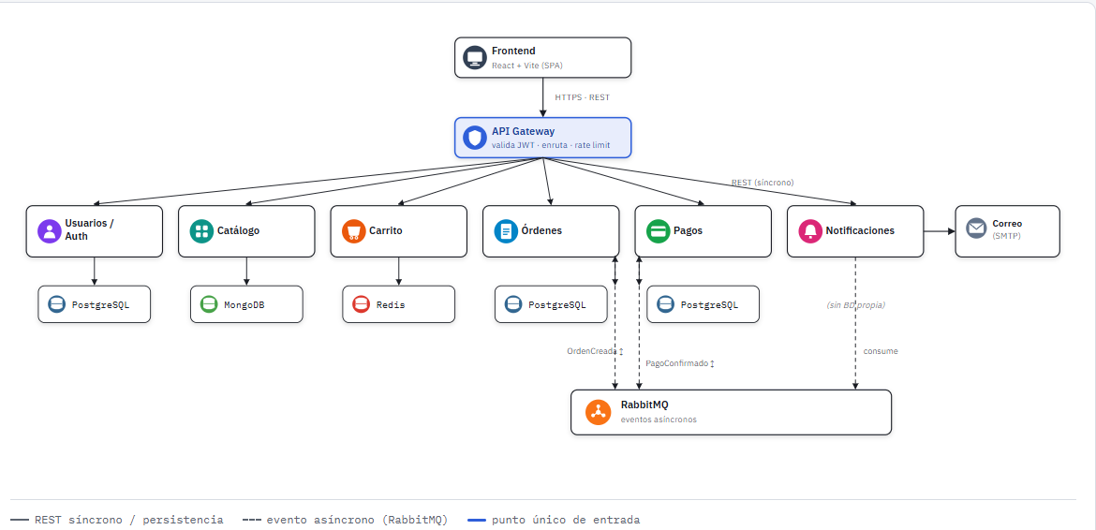
Figura 1. Arquitectura propuesta de la plataforma marketplace: comunicación síncrona entre el frontend, el API Gateway y los microservicios, y comunicación asíncrona entre Órdenes, Pagos y Notificaciones a través de RabbitMQ. Elaboración propia.
Este diseño desacopla a Órdenes, Pagos y Notificaciones entre sí: ninguno conoce la dirección ni la disponibilidad de los otros, y es posible agregar nuevos consumidores a un evento existente -por ejemplo, un futuro servicio de analítica- sin modificar el servicio que lo publica.

3.3. Diseño de los microservicios
A partir de la arquitectura descrita, esta sección detalla la responsabilidad, la persistencia y la comunicación saliente de cada microservicio. La definición de los límites de cada servicio sigue el criterio de acotarlo a una capacidad de negocio cohesionada, evitando que dos servicios distintos administren el mismo tipo de dato (Evans, 2003).
Microservicio | Responsabilidad principal | Persistencia | Comunicación saliente
Usuarios/Auth | Registro, autenticación, emisión y validación de tokens JWT, gestión de perfil. | PostgreSQL | REST (síncrono) con el API Gateway.
Catálogo | Publicación, edición y consulta de productos y servicios; búsqueda y filtrado. | MongoDB | REST (síncrono) con el API Gateway.
Carrito | Gestión del carrito de compras por usuario: agregar, modificar y eliminar ítems, calcular el total. | Redis | REST (síncrono) con el API Gateway; consulta de precio/disponibilidad a Catálogo.
Órdenes | Creación de órdenes a partir del carrito confirmado y seguimiento de su estado. | PostgreSQL | REST (síncrono) con el Gateway; eventos (asíncrono) con Pagos vía RabbitMQ.
Pagos | Procesamiento de pagos en modo sandbox y registro del resultado de cada transacción. | PostgreSQL | Eventos (asíncrono) con Órdenes y Notificaciones vía RabbitMQ.
Notificaciones | Envío de correos electrónicos al comprador y al vendedor según los eventos de pago recibidos. | Sin base de datos propia | Eventos (asíncrono, consumidor) vía RabbitMQ; salida SMTP.

Usuarios/Auth. Concentra el ciclo de vida de la identidad del usuario: registro, inicio de sesión, emisión de tokens JWT y actualización del perfil. Al ser el único servicio con acceso a las credenciales, evita que la lógica de autenticación se duplique en los demás microservicios, los cuales únicamente validan el token recibido a través del Gateway.
Catálogo. Administra las publicaciones de productos y servicios creadas por los vendedores. Dado que cada categoría de publicación puede requerir atributos distintos -por ejemplo, tallas para ropa o duración para un servicio-, se optó por un motor de datos orientado a documentos que no exige un esquema rígido compartido entre categorías.
Carrito. Gestiona un dato de vida corta y alta frecuencia de escritura: cada usuario activo modifica su carrito repetidamente antes de confirmar una compra. Al no requerir las garantías transaccionales de una base de datos relacional, se prioriza la baja latencia de una base de datos en memoria.
Órdenes. Convierte el contenido de un carrito confirmado en una orden de compra formal y es responsable de su estado durante todo el flujo -pendiente de pago, pagada, rechazada-. Actúa como el punto de partida del flujo asíncrono descrito en la sección 3.2, publicando el evento que da inicio al proceso de pago.
Pagos. Aísla la lógica de cobro del resto del sistema, de modo que una futura integración con una pasarela de pago real -fuera del alcance de este proyecto, según se indicó en el Capítulo I- solo requeriría modificar este microservicio. En su versión de prototipo, simula la aprobación o el rechazo de un pago en un entorno de prueba (sandbox).
Notificaciones. Es el único microservicio sin persistencia propia: su función se limita a reaccionar a los eventos de pago y despachar el correo electrónico correspondiente, por lo que no necesita recordar estado alguno entre una notificación y la siguiente.

3.4. Diseño de la base de datos
La estrategia de persistencia poliglota adoptada en la sección 3.2 implica que cada microservicio define su propio modelo de datos, ajustado al motor que le corresponde, en lugar de compartir un esquema único para todo el sistema (Kleppmann, 2017). Esta sección presenta las entidades principales de cada servicio con persistencia propia.
Servicio | Motor | Entidad(es) principal(es) | Atributos clave
Usuarios/Auth | PostgreSQL | Usuario | id, nombre, correo, contraseña_hash, rol, fecha_registro.
Catálogo | MongoDB | Producto/Servicio (documento) | id, vendedor_id, nombre, descripción, precio, categoría, imágenes[], atributos específicos de la categoría, disponibilidad.
Carrito | Redis | carrito:{usuario_id} (clave-valor) | lista de ítems {producto_id, cantidad, precio_unitario}, con expiración.
Órdenes | PostgreSQL | Orden / DetalleOrden | Orden: id, comprador_id, estado, total, fecha_creación. DetalleOrden: id, orden_id, producto_id, cantidad, precio_unitario (relación 1:N con Orden).
Pagos | PostgreSQL | Pago | id, orden_id, monto, estado, método, fecha, referencia_sandbox (relación 1:1 con Orden).

En los servicios con PostgreSQL, el modelo se normaliza siguiendo los principios relacionales clásicos -por ejemplo, separar Orden de DetalleOrden en una relación uno a muchos- para preservar la integridad referencial dentro de un mismo servicio (Elmasri & Navathe, 2016). En Catálogo, en cambio, se acepta cierta denormalización propia del modelo de documentos -como incluir el nombre del vendedor junto con la publicación- para favorecer la velocidad de lectura del catálogo frente a la normalización estricta.
Una consecuencia directa del principio database-per-service (Richardson, 2018) es que no existen llaves foráneas entre las bases de datos de distintos microservicios: por ejemplo, el campo comprador_id de la entidad Orden referencia a un Usuario que reside en la base de datos del servicio Usuarios/Auth, y esa referencia no puede validarse mediante una restricción de integridad a nivel de motor de base de datos. La consistencia de esa referencia se resuelve a nivel de aplicación, no de esquema, lo cual es una consecuencia aceptada del desacoplamiento entre servicios (Newman, 2021).

3.5. Diseño de la comunicación entre servicios
Consolidando lo descrito en la sección 3.2, esta sección detalla la comunicación síncrona vía REST y la comunicación asíncrona basada en eventos que conectan a los microservicios de la plataforma.
Origen | Destino | Tipo | Protocolo / evento | Propósito
Frontend | API Gateway | Síncrono | REST / HTTPS | Todas las solicitudes del usuario.
API Gateway | Usuarios/Auth | Síncrono | REST | Registro, inicio de sesión, perfil, validación de token.
API Gateway | Catálogo | Síncrono | REST | Publicación y consulta de productos/servicios.
API Gateway | Carrito | Síncrono | REST | Gestión del carrito de compras.
API Gateway | Órdenes | Síncrono | REST | Creación y consulta de órdenes.
Órdenes | RabbitMQ | Asíncrono | Evento OrdenCreada (publica) | Iniciar el proceso de pago.
Pagos | RabbitMQ | Asíncrono | Evento OrdenCreada (consume) | Procesar el cobro de la orden.
Pagos | RabbitMQ | Asíncrono | Evento PagoConfirmado (publica) | Notificar el resultado del pago -aprobado o rechazado-.
Órdenes | RabbitMQ | Asíncrono | Evento PagoConfirmado (consume) | Actualizar el estado de la orden.
Notificaciones | RabbitMQ | Asíncrono | Evento PagoConfirmado (consume) | Disparar el envío del correo electrónico.
Notificaciones | Servidor SMTP | Síncrono (saliente) | SMTP | Envío del correo al comprador y al vendedor.

Los eventos OrdenCreada y PagoConfirmado se publican en RabbitMQ mediante un intercambio (exchange) de tipo topic, con una cola dedicada por cada microservicio consumidor. Esta topología permite que un mismo evento -por ejemplo, PagoConfirmado- sea entregado de forma independiente a Órdenes y a Notificaciones sin que el servicio de Pagos conozca cuántos ni cuáles consumidores existen, siguiendo el patrón de publicación-suscripción descrito en la sección 2.7 (Hohpe & Woolf, 2003).
Debido a que un modelo de mensajería asíncrona no garantiza la entrega exactamente una vez, el diseño de cada consumidor debe ser idempotente: procesar el mismo evento más de una vez -por ejemplo, ante un reintento tras una desconexión- no debe generar un doble cobro ni un correo duplicado. Esta consideración se traduce, en el diseño de Pagos y Notificaciones, en verificar el identificador de la orden antes de ejecutar la acción asociada al evento recibido.

3.6. Diseño de la interfaz de usuario
Con base en los requerimientos funcionales definidos en la sección 3.1.1 y en la arquitectura descrita en las secciones anteriores, esta sección presenta el diseño de la interfaz de usuario del prototipo: las pantallas que componen el flujo del comprador y del vendedor. Las pantallas se presentan como wireframes de baja fidelidad -sin color de marca, tipografía ni componentes definitivos-, ya que en esta etapa el objetivo es documentar la estructura, la jerarquía de la información y el flujo de navegación de cada pantalla, no su aspecto final. El diseño visual definitivo se construye durante la Fase 5 del desarrollo (sección 4.5) y las capturas de la interfaz ya implementada se presentan en el Capítulo IV.
El wireframe utiliza una paleta neutra en escala de grises -blancos, grises y negro- sin colores de marca, con cajas de borde definido para representar botones, campos de formulario y tarjetas, y marcadores punteados con un ícono genérico en lugar de fotografías o ilustraciones reales, dado que el prototipo aún no cuenta con imágenes ni componentes visuales definitivos. El encabezado del flujo comprador (buscador, cuenta, carrito) permanece fijo en la parte superior de cada pantalla, mientras que el flujo vendedor utiliza una barra lateral para distinguir visualmente el panel de administración de la tienda pública.

3.6.1. Flujo del comprador
El flujo del comprador cubre las nueve pantallas necesarias para descubrir, comparar y adquirir un producto o servicio, desde el ingreso a la plataforma hasta el seguimiento de sus órdenes.
Inicio: presenta la propuesta de valor de la plataforma, acceso directo a las categorías principales y las publicaciones más recientes.
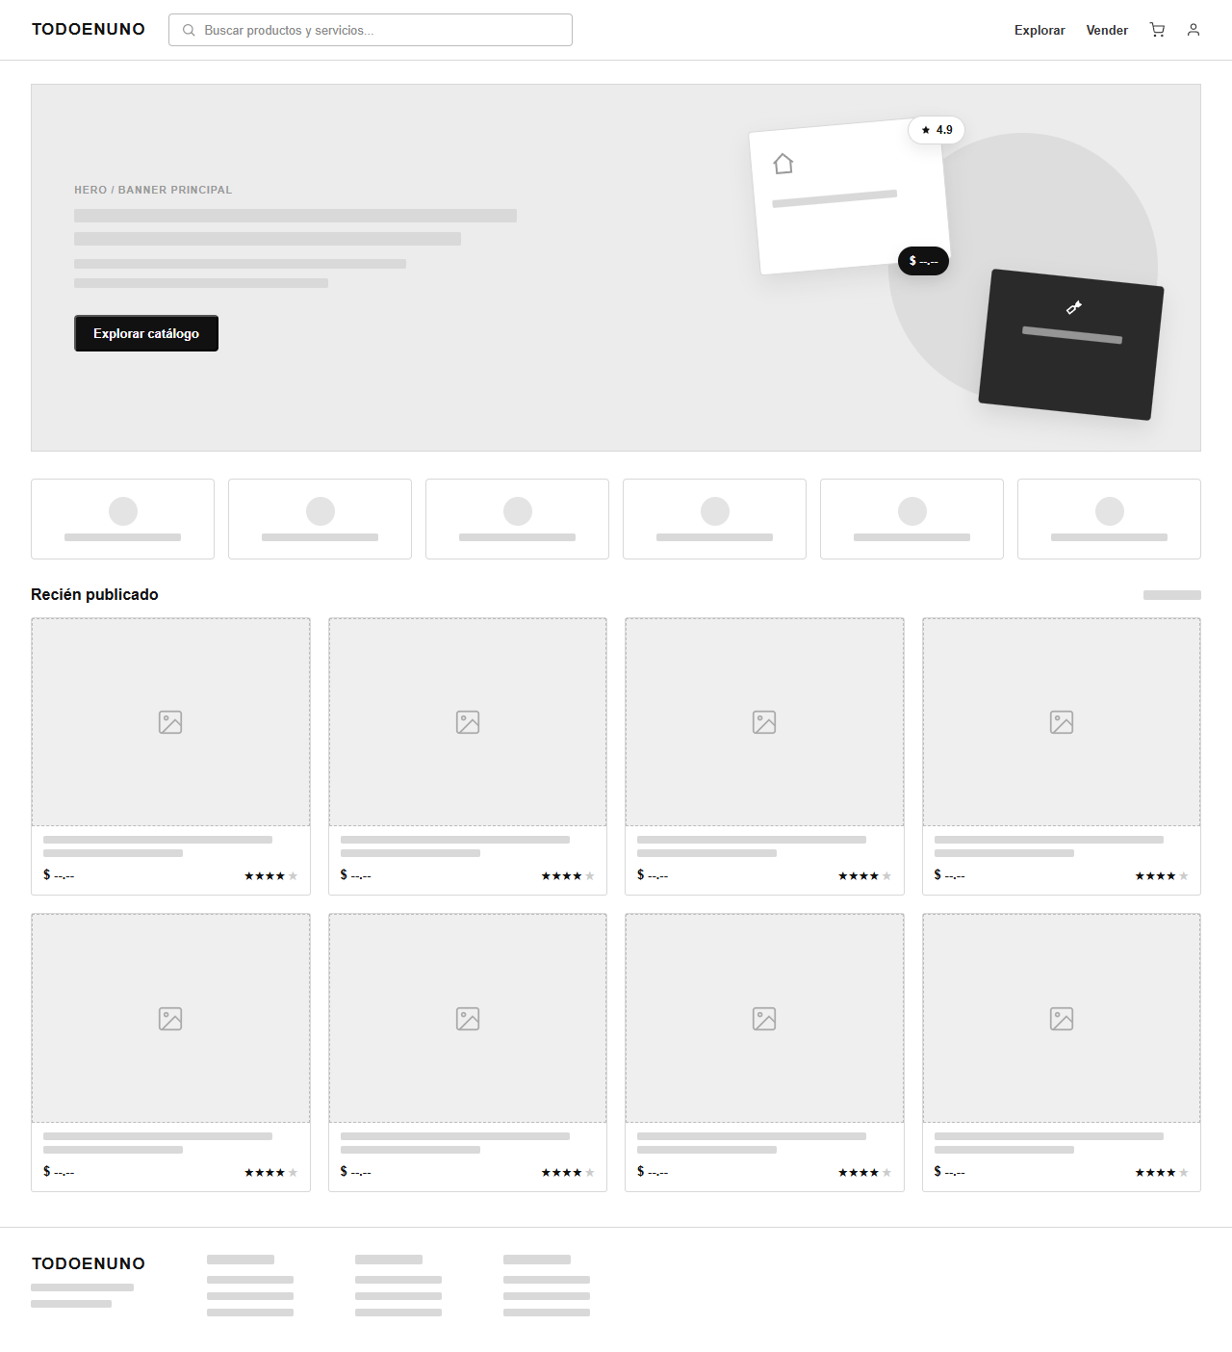
Figura 2. Pantalla de inicio del flujo comprador.
Registro: el formulario separa visualmente el rol del usuario -comprador o vendedor- mediante pestañas, ya que ambos roles comparten la misma base de autenticación (sección 3.3) pero acceden a experiencias distintas dentro de la plataforma.
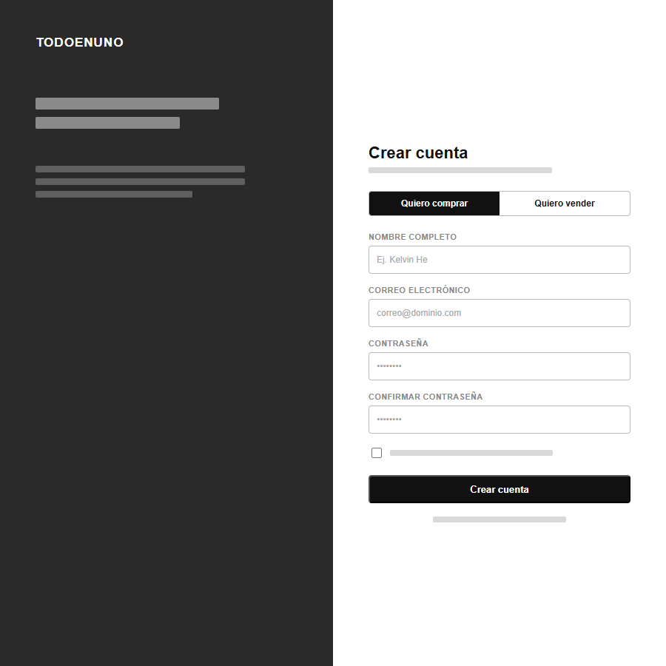
Figura 3. Pantalla de registro de usuario.
Inicio de sesión: reutiliza el mismo patrón de panel dividido que el registro, para mantener consistencia visual entre las dos pantallas de autenticación.
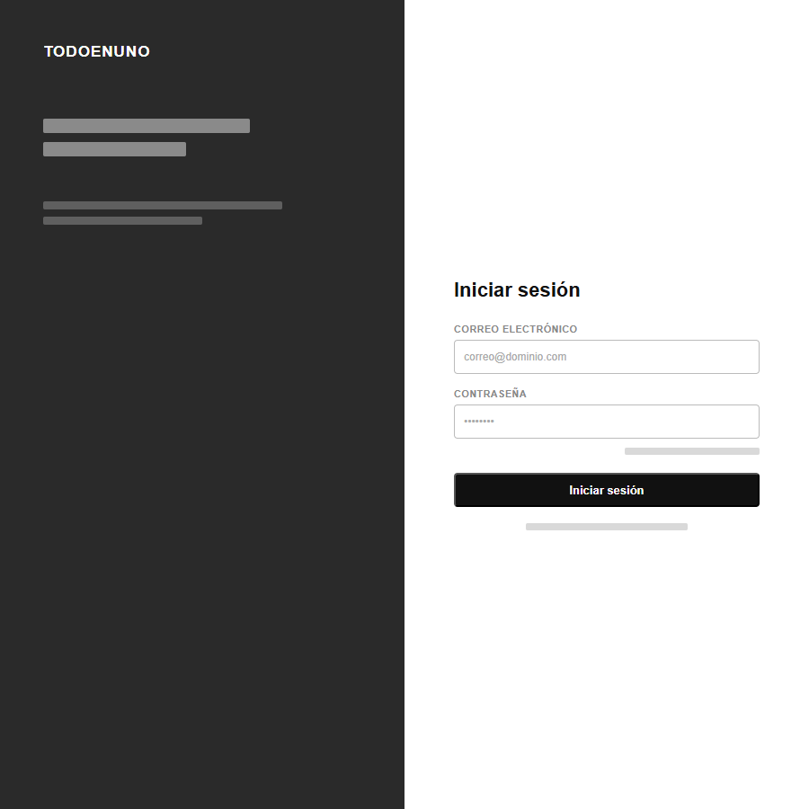
Figura 4. Pantalla de inicio de sesión.
Catálogo: combina filtros de categoría, precio y calificación en un panel lateral, con una cuadrícula de resultados y paginación. Esta pantalla materializa los requerimientos RF-06 a RF-09 de la sección 3.1.1.
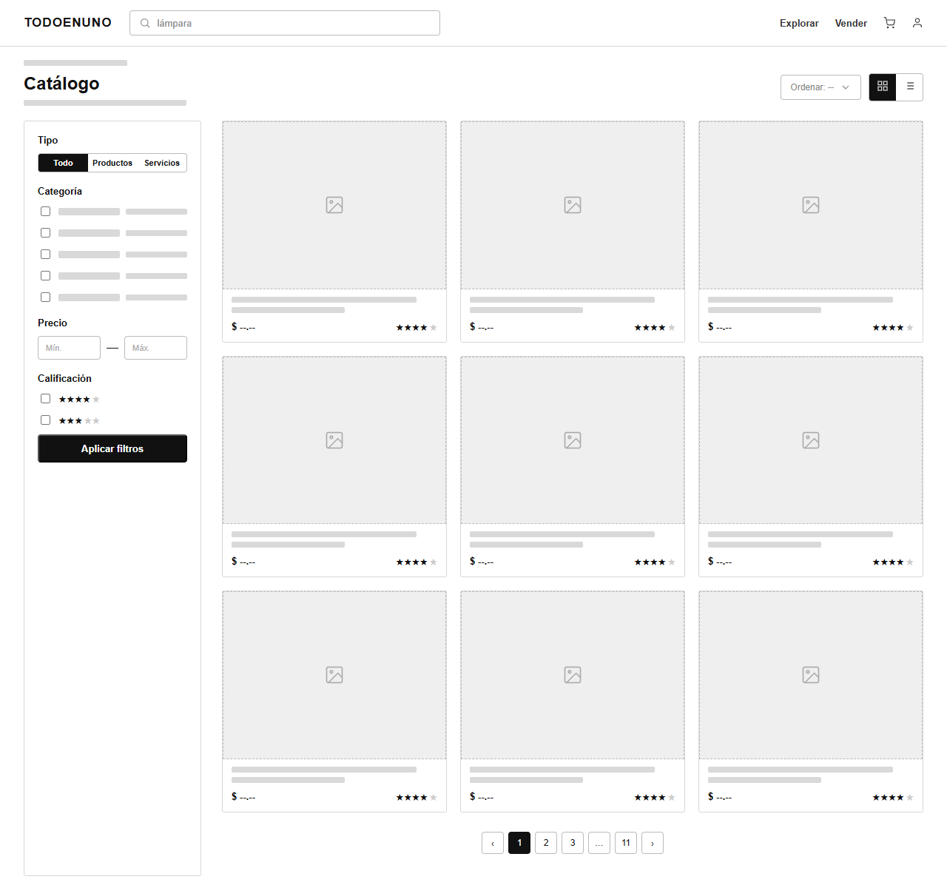
Figura 5. Pantalla de catálogo con búsqueda y filtros.
Detalle de producto: muestra una galería de imágenes, el precio, la calificación, la información del vendedor, el selector de cantidad y las acciones de compra, además de secciones con la descripción, las especificaciones y las reseñas del producto.
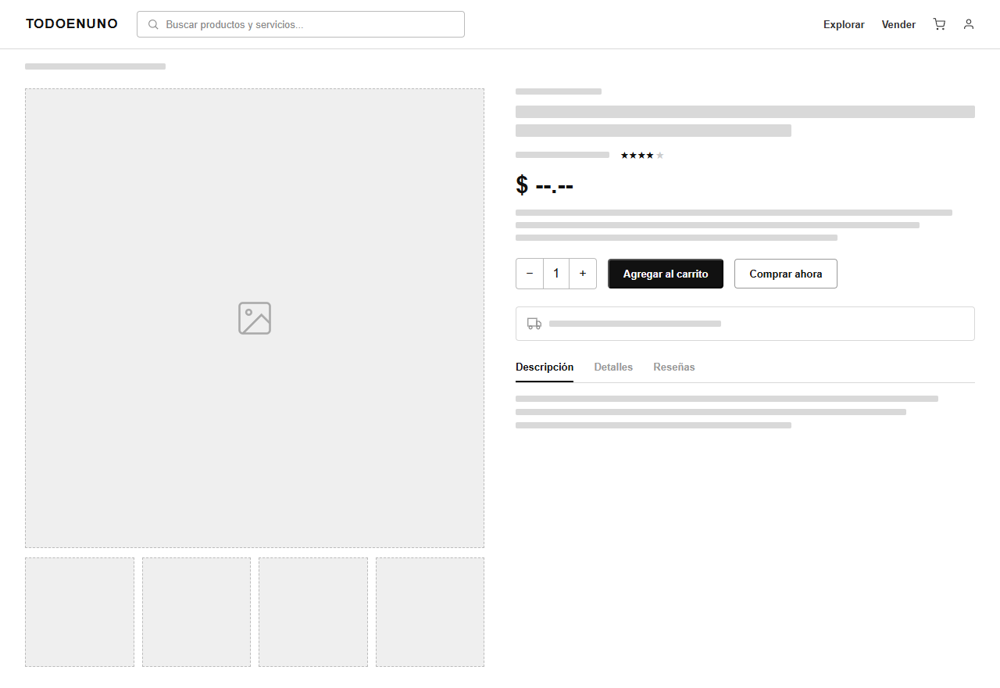
Figura 6. Pantalla de detalle de un producto.
Carrito: lista los artículos agregados con su cantidad y subtotal, y resume el total de la orden en un panel fijo, desde donde el comprador continúa hacia el checkout (RF-10 a RF-12).
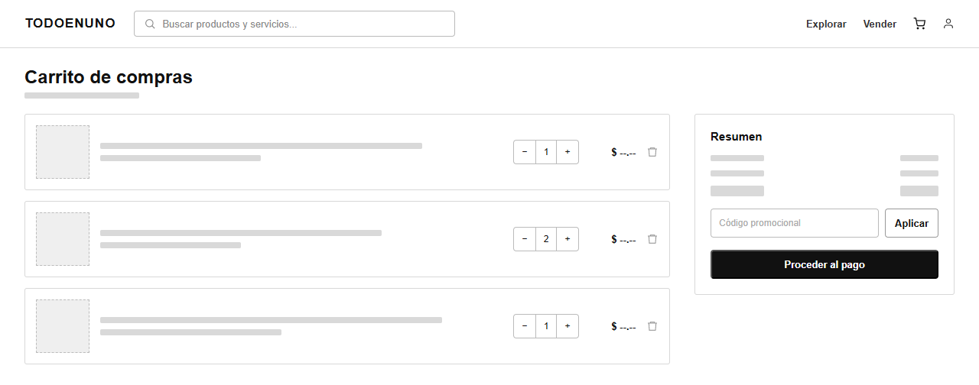
Figura 7. Pantalla del carrito de compras.
Checkout: agrupa en una sola pantalla los datos de entrega y el método de pago, con un formulario de tarjeta y un aviso explícito de que la transacción ocurre en un entorno de prueba (sandbox), conforme al alcance definido en la sección 1.3. La dirección capturada se registra como un dato de la orden -no como un módulo de logística-, ya que la gestión logística de envíos queda expresamente fuera del alcance del proyecto según la misma sección. Para los servicios, esa misma dirección determina dónde se presta el servicio, según la modalidad de entrega indicada por el vendedor al publicarlo (a domicilio del cliente o en el local del vendedor; sección 3.6.2).
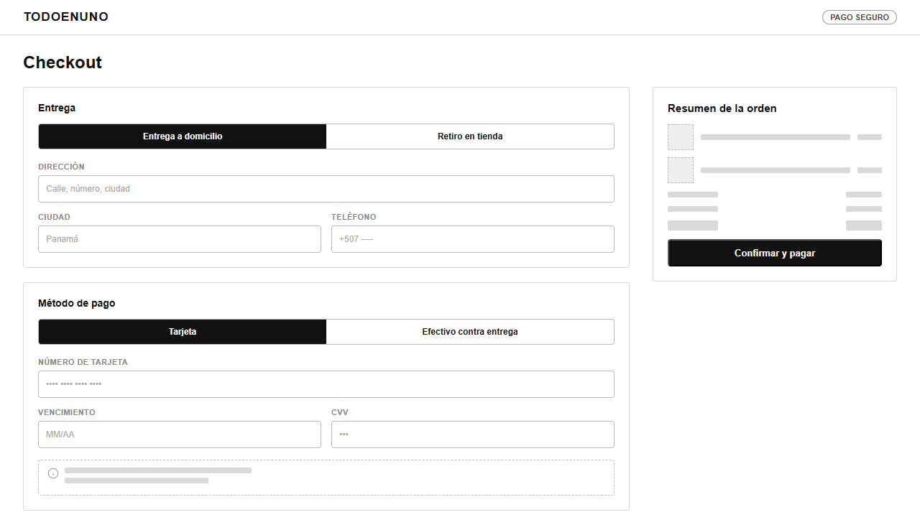
Figura 8. Pantalla de checkout con datos de entrega, método de pago y resumen de la orden, en modo sandbox.
Mis órdenes: muestra el estado de cada orden -pagada, en proceso o rechazada- mediante una etiqueta, reflejando los estados que gestiona el microservicio de Órdenes (sección 3.3); el tratamiento visual definitivo de estas etiquetas se define en la Fase 5 (sección 4.5).
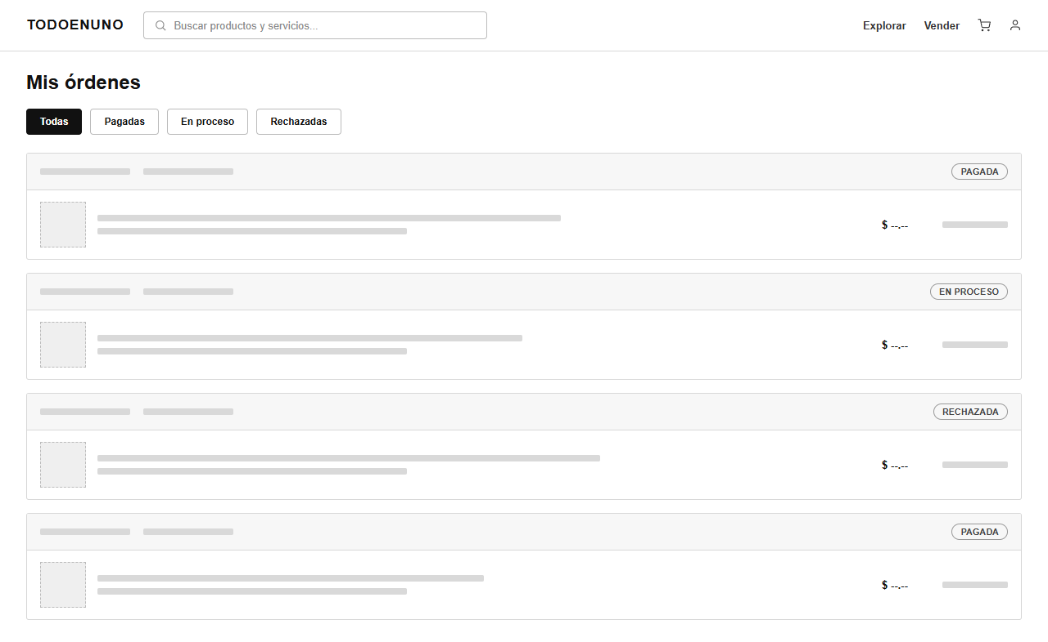
Figura 9. Pantalla de historial de órdenes del comprador.
Perfil: separa los datos personales del resto de las secciones de la cuenta -direcciones y órdenes- mediante un menú lateral, con acceso directo al cierre de sesión.
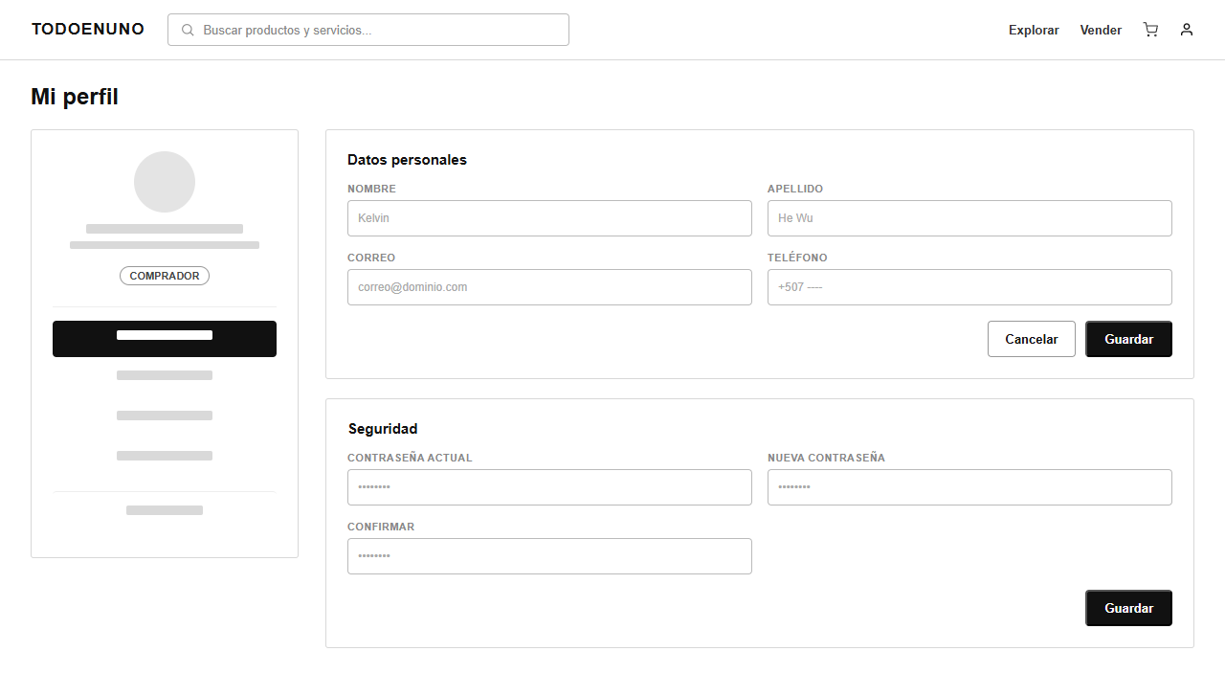
Figura 10. Pantalla de perfil del comprador.

3.6.2. Flujo del vendedor
El flujo del vendedor cubre las tres pantallas necesarias para administrar publicaciones y atender las órdenes recibidas, correspondientes a los requerimientos RF-05 y RF-17 de la sección 3.1.1.
Panel de vendedor: resume las publicaciones activas, las órdenes pendientes y las ventas del mes, antes de mostrar el listado completo de publicaciones con sus acciones de edición.
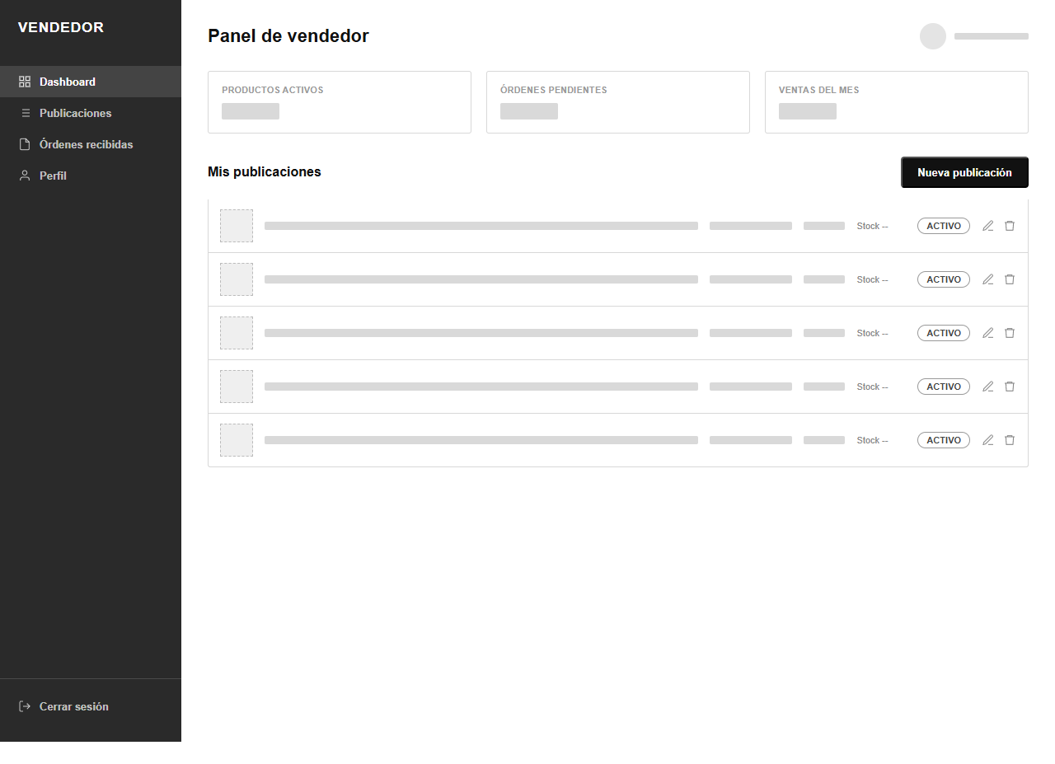
Figura 11. Panel principal del vendedor.
Nueva publicación: el formulario permite alternar entre producto y servicio, y adapta el campo de disponibilidad -stock de unidades o cupos por semana- según el tipo seleccionado. Cuando el tipo es servicio, se añade el campo de modalidad de entrega -a domicilio del cliente o en el local del vendedor-, referenciado también en la pantalla de checkout del comprador (sección 3.6.1).
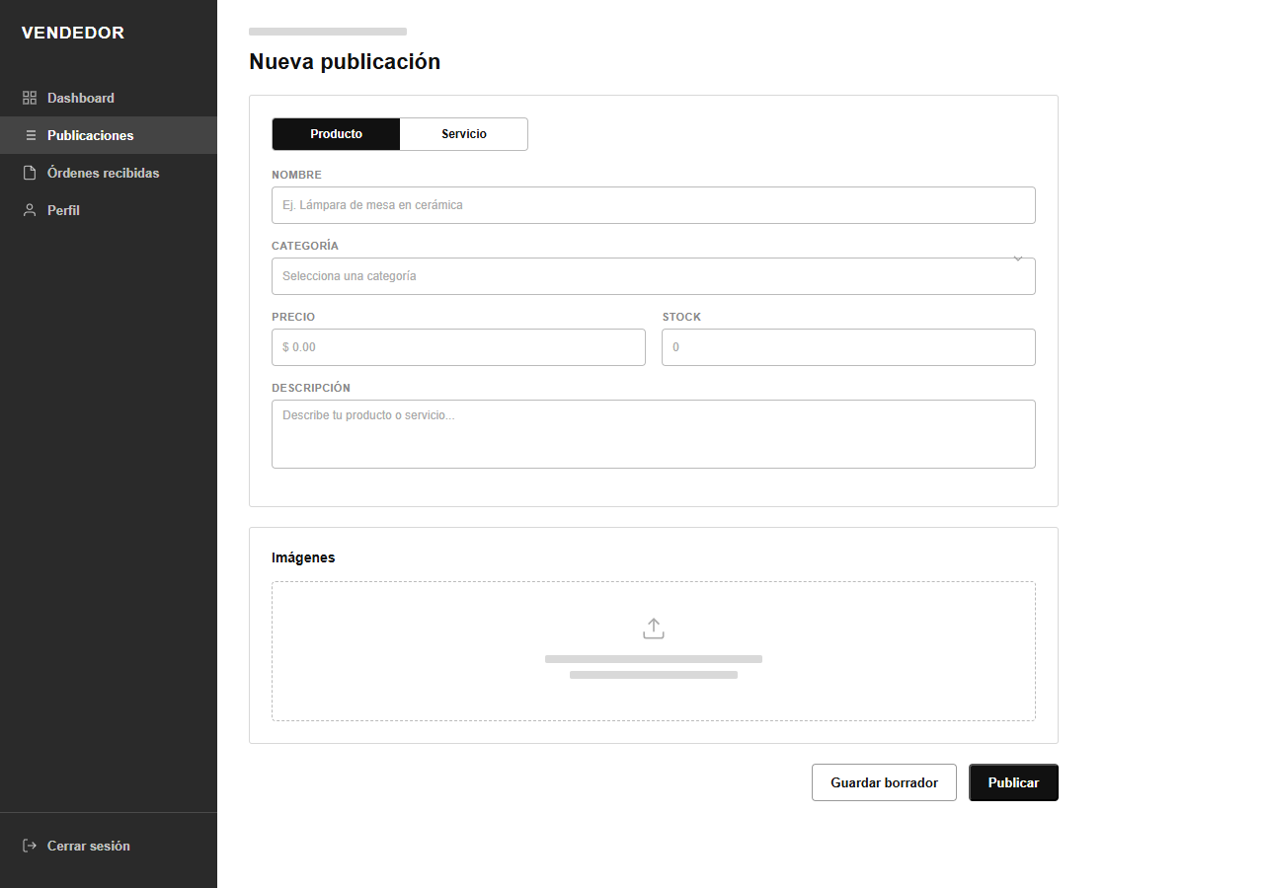
Figura 12. Formulario de creación de una publicación.
Órdenes recibidas: permite al vendedor consultar las órdenes recibidas sobre sus publicaciones y filtrar por su estado -pendiente, en camino o entregada-.
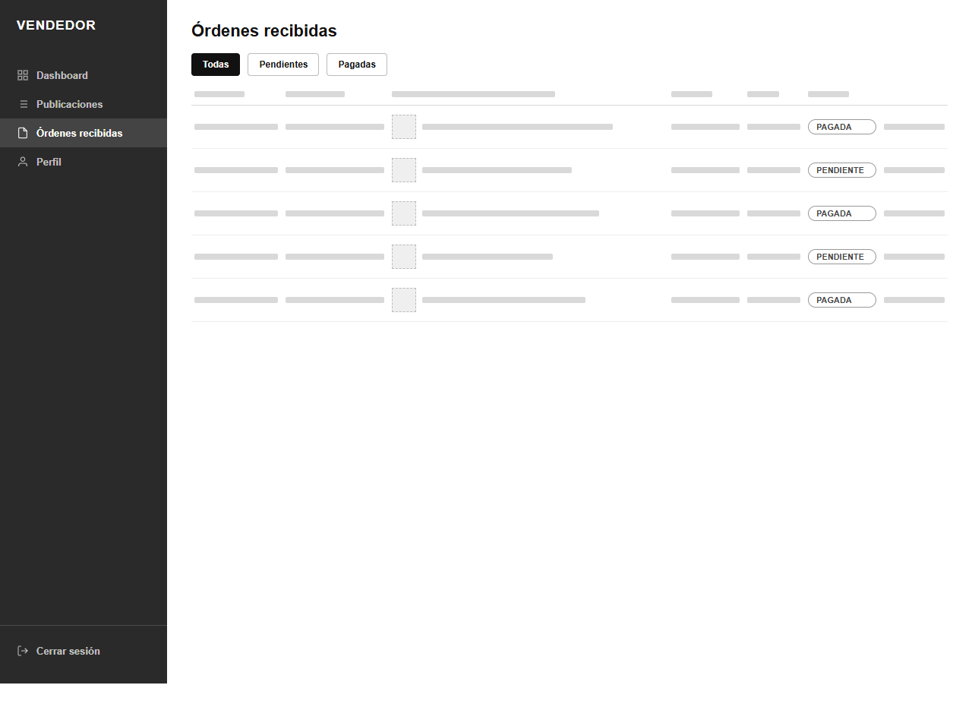
Figura 13. Pantalla de órdenes recibidas por el vendedor.
Estos wireframes constituyen la referencia estructural para el diseño visual definitivo y la implementación del frontend durante la Fase 5 del proyecto (sección 4.5); las capturas de la aplicación funcionando, ya con su diseño visual definitivo e integrada con el API Gateway y los microservicios, se presentan en el Capítulo IV.

CAPÍTULO IV. DESARROLLO E IMPLEMENTACIÓN

4.1. Tecnologías utilizadas
Sobre la arquitectura definida en el Capítulo III, esta sección describe las tecnologías con las que se construyó la infraestructura del prototipo durante la Fase 3 del proyecto (infraestructura y comunicación).
Cada microservicio (autenticación, catálogo, carrito, órdenes, pagos y notificaciones) se implementó como una aplicación independiente en Node.js con el framework NestJS, que organiza el código en módulos, controladores y proveedores inyectables; esta estructura facilita mantener los seis servicios desacoplados entre sí, conforme al principio database-per-service adoptado en la sección 3.4. La persistencia sigue el modelo políglota definido en esa misma sección: PostgreSQL para los datos transaccionales de autenticación, órdenes y pagos; MongoDB para el catálogo, cuyo esquema varía entre productos y servicios; y Redis para el carrito de compras, por su acceso rápido y su soporte nativo de expiración de claves.
La comunicación asíncrona entre servicios se implementa con RabbitMQ mediante la librería amqplib, y el punto de entrada único de la plataforma es un API Gateway construido con KrakenD, una herramienta de enrutamiento basada en configuración declarativa en lugar de código a medida. Todo el entorno se orquesta con Docker y Docker Compose: cada microservicio y cada pieza de infraestructura (PostgreSQL, MongoDB, Redis, RabbitMQ y el gateway) corre en su propio contenedor, lo que reproduce en el entorno de desarrollo la misma separación de responsabilidades que tendría un despliegue de microservicios en producción, sin requerir un orquestador como Kubernetes para el alcance de este prototipo.

4.2. Implementación de los microservicios
[PENDIENTE — depende de las Fases 3-5 de la app (infraestructura, microservicios, frontend). Requiere revisión y visto bueno del usuario antes de cerrarse, en especial 4.5 (interfaz).]

4.3. Implementación del API Gateway
El API Gateway se implementó con KrakenD, configurado mediante un archivo declarativo (krakend.json) en lugar de código escrito a medida. Cada microservicio expone sus rutas en el puerto 3000 dentro de la red interna de Docker; el gateway las agrupa bajo el prefijo /api/<servicio>/ y las publica en el puerto 8080, que es el único punto de entrada HTTP que necesitará consumir el frontend (sección 4.5). Como primera prueba de enrutamiento, cada microservicio expone un endpoint de salud (GET /health) enrutado por el gateway hacia el backend correspondiente; sobre esta misma configuración se irán agregando el resto de rutas conforme se implemente la lógica de negocio de cada servicio (sección 4.2).

4.4. Implementación de la comunicación entre servicios
Consolidando el diseño de comunicación de la sección 3.5, el prototipo implementa ambos mecanismos definidos ahí: comunicación síncrona mediante REST -las peticiones que el gateway enruta a cada microservicio- y comunicación asíncrona basada en eventos mediante RabbitMQ. Los microservicios publican y consumen eventos a través de un exchange de tipo topic llamado eventos, con claves de enrutamiento por dominio (por ejemplo, orden.creada); cada microservicio interesado declara su propia cola y la liga al exchange con la clave que necesita escuchar, sin acoplarse directamente a quien publica el evento.
Como verificación de esta implementación durante el checkpoint de la Fase 3, el microservicio de órdenes publica un evento de ejemplo orden.creada y el microservicio de notificaciones lo consume y lo registra: la Figura 14 muestra el exchange eventos ya creado en RabbitMQ, y la Figura 15 muestra la cola notificaciones.ordenes ligada a ese exchange y en ejecución. La lógica real de publicación de eventos -orden.creada al confirmarse una orden, pago.confirmado al procesarse un pago- se completa en la Fase 4 (sección 4.2), sobre esta misma infraestructura ya probada.
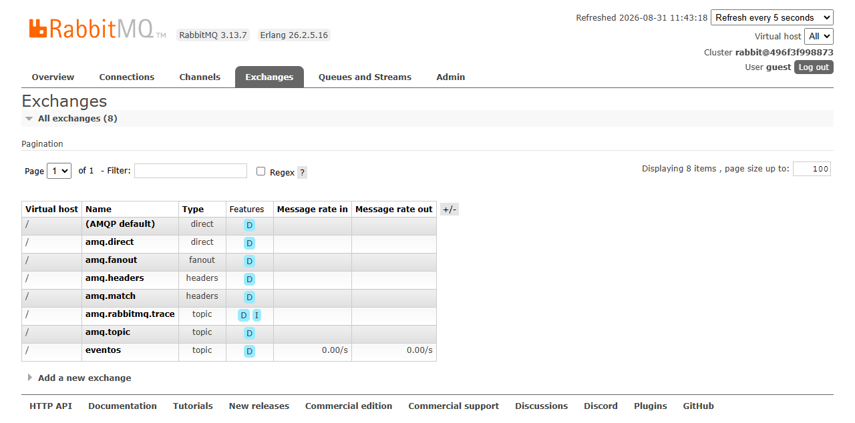
Figura 14. Exchange topic “eventos” creado en RabbitMQ por el microservicio de Órdenes.
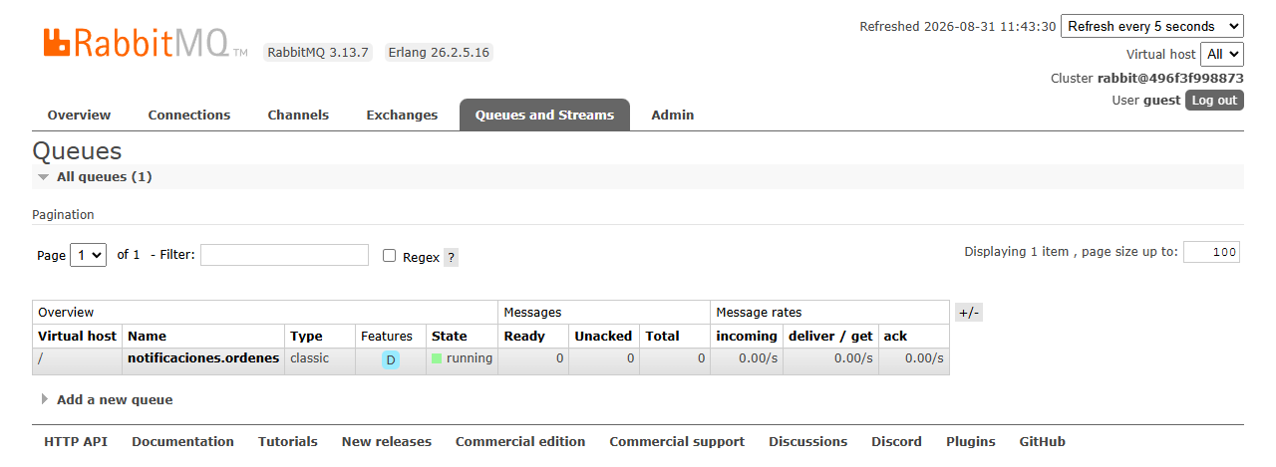
Figura 15. Cola “notificaciones.ordenes” ligada al exchange “eventos”, consumida por el microservicio de Notificaciones.

4.5. Desarrollo de la interfaz web
[PENDIENTE — depende de las Fases 3-5 de la app (infraestructura, microservicios, frontend). Requiere revisión y visto bueno del usuario antes de cerrarse, en especial 4.5 (interfaz).]

4.6. Despliegue del prototipo
[PENDIENTE — depende de las Fases 3-5 de la app (infraestructura, microservicios, frontend). Requiere revisión y visto bueno del usuario antes de cerrarse, en especial 4.5 (interfaz).]

CAPÍTULO V. PRUEBAS Y RESULTADOS

5.1. Escenarios de prueba
[PENDIENTE — depende de la Fase 6 de la app (pruebas de carga con k6, observabilidad). Requiere revisión y visto bueno del usuario antes de cerrarse.]

5.2. Pruebas funcionales
[PENDIENTE — depende de la Fase 6 de la app (pruebas de carga con k6, observabilidad). Requiere revisión y visto bueno del usuario antes de cerrarse.]

5.3. Pruebas de rendimiento
[PENDIENTE — depende de la Fase 6 de la app (pruebas de carga con k6, observabilidad). Requiere revisión y visto bueno del usuario antes de cerrarse.]

5.4. Pruebas de escalabilidad
[PENDIENTE — depende de la Fase 6 de la app (pruebas de carga con k6, observabilidad). Requiere revisión y visto bueno del usuario antes de cerrarse.]

5.5. Análisis de resultados
[PENDIENTE — depende de la Fase 6 de la app (pruebas de carga con k6, observabilidad). Requiere revisión y visto bueno del usuario antes de cerrarse.]

5.6. Discusión de resultados
[PENDIENTE — depende de la Fase 6 de la app (pruebas de carga con k6, observabilidad). Requiere revisión y visto bueno del usuario antes de cerrarse.]

Conclusiones
[PENDIENTE — se redacta al final, en función de los resultados del Cap. V.]

Recomendaciones
[PENDIENTE — se redacta al final.]

Referencias y Bibliografía
- Baresi, L., & Garriga, M. (2020). Microservices: The evolution and extinction of web services? En A. Bucchiarone et al. (Eds.), Microservices: Science and engineering (pp. 3-28). Springer. https://doi.org/10.1007/978-3-030-31646-4_1
- Bass, L., Clements, P., & Kazman, R. (2021). Software architecture in practice (4.a ed.). Addison-Wesley.
- Bruce, M., & Pereira, P. A. (2019). Microservices in action. Manning Publications.
- Burns, B., Beda, J., & Hightower, K. (2019). Kubernetes: Up and running (2.a ed.). O'Reilly Media.
- Chacon, S., & Straub, B. (2014). Pro Git (2.a ed.). Apress.
- Dragoni, N., Giallorenzo, S., Lafuente, A. L., Mazzara, M., Montesi, F., Mustafin, R., & Safina, L. (2017). Microservices: Yesterday, today, and tomorrow. En M. Mazzara & B. Meyer (Eds.), Present and ulterior software engineering (pp. 195-216). Springer. https://doi.org/10.1007/978-3-319-67425-4_12
- Elmasri, R., & Navathe, S. B. (2016). Fundamentals of database systems (7.a ed.). Pearson.
- Evans, E. (2003). Domain-driven design: Tackling complexity in the heart of software. Addison-Wesley.
- Fielding, R. T. (2000). Architectural styles and the design of network-based software architectures [Tesis doctoral, University of California, Irvine].
- Fowler, M. (2002). Patterns of enterprise application architecture. Addison-Wesley.
- Hohpe, G., & Woolf, B. (2003). Enterprise integration patterns: Designing, building, and deploying messaging solutions. Addison-Wesley.
- Indrasiri, K., & Siriwardena, P. (2018). Microservices for the enterprise: Designing, developing, and deploying. Apress. https://doi.org/10.1007/978-1-4842-3858-5
- Kleppmann, M. (2017). Designing data-intensive applications. O'Reilly Media.
- Laudon, K. C., & Traver, C. G. (2021). E-commerce 2021: Business, technology, society (16.a ed.). Pearson.
- M. Söylemez, B. Tekinerdogan, and A. K. Tarhan (2024). "Microservice reference architecture design: A multi-case study," Softw. Pract. Exp., vol. 54, no. 1, pp. 58-84, doi: 10.1002/spe.3241.
- M. Thalor, S. R. Allur, V. Suhas Bhende, and A. Chavan (2024). "Analysis of Monolithic and Microservices System Architectures for an E-Commerce Web Application," International Journal of Intelligent Systems and Applications in Engineering. Available: www.ijisae.org
- Newman, S. (2021). Building microservices: Designing fine-grained systems (2.a ed.). O'Reilly Media.
- Nickoloff, J., & Kuenzli, S. (2019). Docker in action (2.a ed.). Manning Publications.
- R. Laigner, Z. Zhang, Y. Liu, L. F. Gomes, and Y. Zhou (2025). "Online Marketplace: A Benchmark for Data Management in Microservices," Proceedings of the ACM on Management of Data, vol. 3, no. 1, pp. 1-26, doi: 10.1145/3709653.
- Richardson, C. (2018). Microservices patterns: With examples in Java. Manning Publications.
- V. Abhilash, S. H. Venkat, S. Nishal, S. M. Rajagopal, and N. Panda (2024). "E-commerce Evolution: Unleashing the Potential of Serverless Microservices," in 2024 15th International Conference on Computing Communication and Networking Technologies, ICCCNT 2024, IEEE, doi: 10.1109/ICCCNT61001.2024.10726037.

- Sommerville, I. (2011). Ingeniería de software (9.a ed.). Pearson Educación.
[PENDIENTE — completar hasta cubrir todo lo citado en Cap. II-V. Ya se reutilizó la bibliografía del anteproyecto aprobado como base.]

Anexos
[PENDIENTE — diagramas extendidos, código relevante, formularios, etc.]

